**Pflichtenheft**

Vier gewinnt

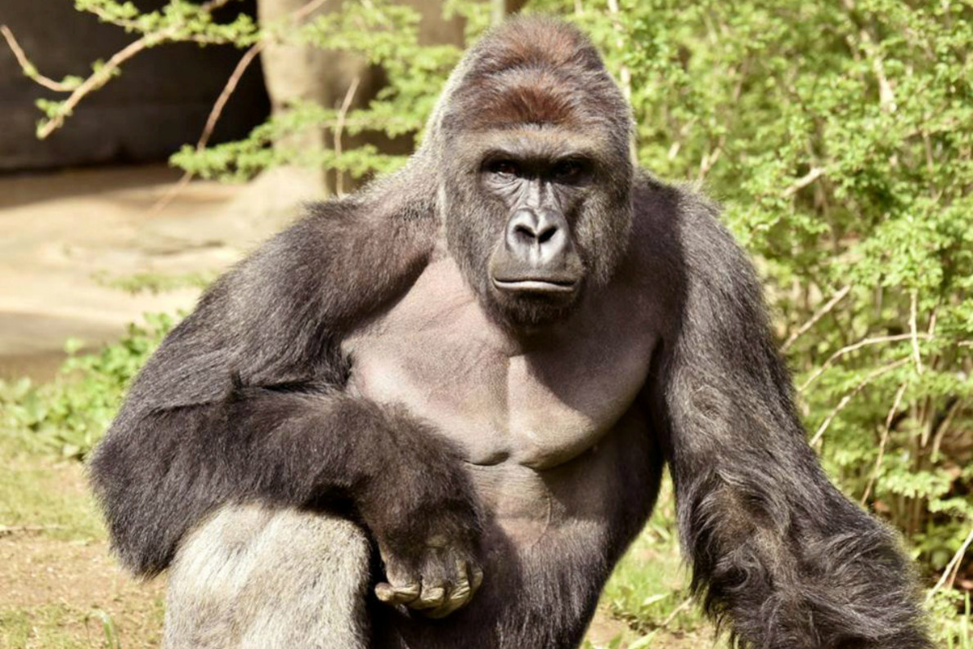

Version:  
Datum:  
Autor:

Status: (Entwurf/Verabschiedet)

Änderungshistorie  
(jeweils Version,Datum,Beschreibung)

Contents

1. Zielbestimmung 3

1.1 Musskriterien 3

1.2 Wunschkriterien 3

1.3 Abgrenzungskriterien 3

2. Produkteinsatz 3

2.1 Anwendungsbereich 3

2.2 Zielgruppen 3

2.3 Betriebsbedingungen 3

2.4 Technische Produktumgebung 3

2.5 Produktschnittstellen 3

3. Produktübersicht 3

4. Produktfunktionen 3

4.1 Anwendungsfälle 3

4.2 Referenzszenarien und globale Testfälle 3

5. Produktdaten 3

6. Produktleistungen 3

7. Qualitätsanforderungen 3

7.1 Technische Qualitätsanforderungen 3

7.2 Interaktions- und Ergonomieanforderungen 3

7.3 Wirtschaftliche Anforderungen 3

7.4 Rechtliche und normative Vorgaben 4

8. Benutzungsoberfläche 4

9. Nichtfunktionale Anforderungen 4

10. Technische Produktumgebung 4

10.1 Software 4

10.2 Hardware 4

10.3 Orgware 4

10.4 Produktschnittstellen 4

11. Ergänzungen 4

12. Glossar 4

# Zielbestimmung

## 1.1 Musskriterien

Der Agent

* De

Das Spiel

* ..

## 1.2 Wunschkriterien

## 1.3 Abgrenzungskriterien

* tbd

# Produkteinsatz

## 2.1 Anwendungsbereich

Einzelpersonen verwenden diesen Dienst zum Spielen des Spiels „4 gewinnt“. Diese Plattform soll dem Einzelnen eine Kommunikation mit Gleichgesinnten ermöglichen.

## 2.2 Zielgruppen

Personengruppen, die kurz zur Ablenkung z.B. in der Mittagspause, gerne an Gesellschaftsspielen teilhaben möchten. Diese Plattform ist für Einzelpersonen gedacht, die eine kurze Ablenkung suchen.

## 2.3 Betriebsbedingungen

Das System soll bezüglich der Betriebsbedingungen nicht wesentlich von anderen Internetdiensten bzw. –anwendungen unterscheiden.

## 2.4 Technische Produktumgebung

tbd

## 2.5 Produktschnittstellen

tbd

# Produktübersicht

Das Produkt ist weitehend unabhängig vom Betriebssystem, sofern folgende Produktumgebung vorhanden ist.

## 3.1 Software

Client

* Browser

Server

* Der vorgegebene Server des Dozenten

## 3.2 Hardware

Client

* Internetfähiger Rechner

Server

* Internetfähiger Server
* Rechner, der die Ansprüche der Server-Software erfüllt
* Ausreichend Rechen- und Festplattenkapazität

## 3.3 Orgware

# Produktfunktionen

## 4.1 Anwendungsfälle

## 4.2 Referenzszenarien und globale Testfälle

# Produktdaten

Was speichert das Produkt (langfristig) aus Benutzersicht?

# Produktleistungen

Welche zeit- und umfangsbezogenen Anforderungen gibt es?

# Qualitätsanforderungen

|  |  |  |  |  |
| --- | --- | --- | --- | --- |
| Produktqualität | Sehr gut | Gut | Normal | Nicht relevant |
| Funktionalität | | | | |
| Angemessenheit |  |  |  |  |
| Richtigkeit |  |  |  |  |
| Interoperabilität |  |  |  |  |
| Ordnungsmäßigkeit |  |  |  |  |
| Sicherheit |  |  |  |  |
| Zuverlässigkeit | | | | |
| Reife |  |  |  |  |
| Fehlertoleranz |  |  |  |  |
| Wiederherstellbarkeit |  |  |  |  |
| Benutzbarkeit | | | | |
| Verständlichkeit |  |  |  |  |
| Erlernbarkeit |  |  |  |  |
| Bedienbarkeit |  |  |  |  |
| Effizienz | | | | |
| Zeitverhalten |  |  |  |  |
| Verbrauchsverhalten |  |  |  |  |

# Benutzungsoberfläche

Was sind die grundlegenden Anforderungen an die Benutzeroberfläche (Bildschirmlayout, Dialogstruktur,…)?

# Nichtfunktionale Anforderungen

* während der gesamten Projektlaufzeit (d. h während der Vorlesung) Bereitstellung eines Zugangs zum Teamrepository für den Dozenten
  + Termin: zu Beginn der 2. Vorlesung
  + Form: eine URL per Mail an matthias.lauterbach@dhbw-mannheim.de
  + Über das bzw. im Teamrepository sollen alle entwickelten Artefakte, insbesondere der aktuelle Stand des Quellcodes und der Dokumentation, zugreifbar sein.
  + Arbeitsergebnisse, die für den Dozenten nicht im Repository zugreifbar sind, können leider nicht berücksichtigt werden!
* Die dem Kunden (dem Dozenten) zur Verfügung gestellten Artefakte sollen mit allgemein(st)en Standardprogrogrammen auf einem normalen MS-Windows-PC angesehen bzw. verwendet werden können. In diesem Sinne geeignete Formate und Werkzeuge sind:
  + *.java, *.txt, *.jpg, *.bmp, *.pdf, *.html, *.css, *.jar, *.zip
  + Open-Office, MS-Office
  + Bitte kein Visio, MS-Projekt, Flash, Silverlight, QuickTime o. ä. und auch keine (anderen) speziellen Plugins oder Clients beim Kunden (Dozenten) voraussetzen.
  + Arbeitsergebnisse, die aus diesen Anforderungen nicht entsprechen, können leider nicht berücksichtigt werden!

# Technische Produktumgebung (Entwicklungsumgebung)

Welche Software, Hardware und Orgware wird zur Entwicklung benötigt?

## 10.1 Software

* Plattform
* Tools
* Browser
  + tbd

## 10.2 Hardware

## 10.3 Orgware

# Ergänzungen

Spezielle, noch nicht abgedeckte Anforderungen.

# Glossar